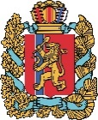  АГЕНТСТВО РАЗВИТИЯ  МАЛОГО И СРЕДНЕГО ПРЕДПРИНИМАТЕЛЬСТВА  КРАСНОЯРСКОГО КРАЯ | 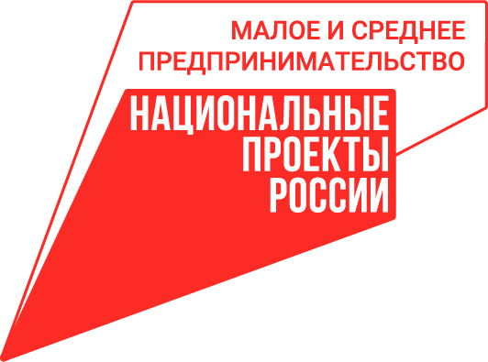

28.06.2022

Бизнесу края предлагают оформить статус социального предприятия и воспользоваться специальными мерами поддержки

28 июня во всём мире отмечают Международный день социального бизнеса. Этот праздник появился в календаре в 2010 году.
В Красноярском крае сегодня 39 предпринимателей работают в официальном статусе социального предприятия. Данный статус присваивает комиссия, созданная агентством развития малого и среднего предпринимательства региона.
«Статус социального предприятия позволяет малому и среднему бизнесу рассчитывать на специальные региональные меры поддержки. Например, в 2022 году для социальных предпринимателей, которые используют упрощённую систему налогообложения, установлены льготные ставки. Это 1% в случае, если объектом налогообложения являются доходы, 5% – если объектом налогообложения являются доходы, уменьшенные на величину расходов. Чтобы воспользоваться данной льготой, нужно обратиться в налоговую», – рассказала руководитель агентства развития малого и среднего предпринимательства Красноярского края Татьяна Бочарова.
Для социальных предприятий региона также предусмотрены финансовые меры поддержки. В региональной сети центров «Мой бизнес», которые работают в крае в рамках нацпроектов «Малое и среднее предпринимательство» и «Международная кооперация и экспорт», действуют льготные ставки от 4,75% годовых по программам микрофинансирования. Также здесь создан социальный кластер, который объединил предпринимателей региона для участия в совместных проектах и обмена опытом.
Как и в прошлом году, статус социального предприятия позволит малому и среднему бизнесу региона претендовать на получение гранта. Объём господдержки – до 500 тысяч рублей, для компаний, зарегистрированных в Арктической зоне, – до 1 млн рублей. Такой грант предоставляется при условии софинансирования расходов на проект в размере не менее 50%. Еще одно условие – необходимо будет пройти специальное обучение в центре «Мой бизнес». Грантовый конкурс будет объявлен осенью.
Как в Красноярском крае получить официальный статус социального предприятия, можно узнать на официальном сайте агентства в разделе «Социальное предпринимательство». Заявки на присвоение статуса принимаются в течение года.

Дополнительная информация для СМИ по тел. (391) 222-55-03, пресс-служба агентства развития малого и среднего предпринимательства Красноярского края

